Las inversiones de hoy garantizan a la empresa el éxito del mañana.



**Gracias a nuestros conocimientos profundos y a la experiencia de muchos años, podemos convertir rápidamente las nuevas ideas en productos y servicios con futuro.**



**L a c a l i d a d t i e n e m u c h a s d i m e n s i o n e s .**

ENVASER ha definido para sí misma unos objetivos muy ambiciosos de crecimiento a largo plazo, donde la experiencia de nuestros directivos y colaboradores forma la base para que en el futuro marquemos nuevas pautas.



Nuestro Departamento de Proyectos, equipado con las más modernas tecnologías y recursos, ofrece un servicio personalizado a nuestros clientes, con la máxima flexibilidad y adaptándose cuidadosamente al perfil de su negocio.

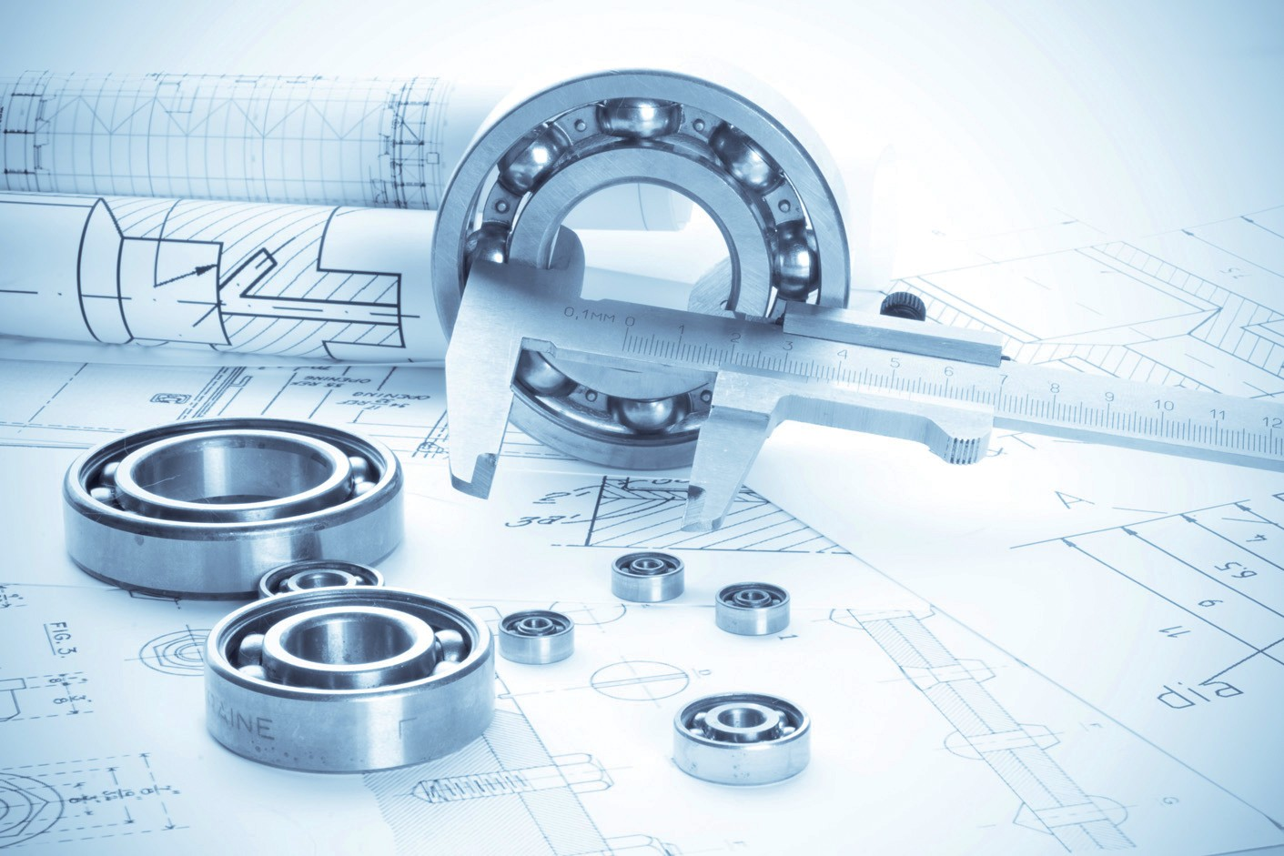

Cada petición o proyecto, es cuidadosamente estudiado, analizado, y contrastado entre todos los profesiones que componen el equipo técnico, antes de plantear la solución más adecuada al cliente.



Planificamos líneas completas o módulos independientes con usted y los construimos exactamente a la medida de sus requisitos. En este sentido, la máxima calidad de los productos y la eficiencia son nuestra prioridad permanente.

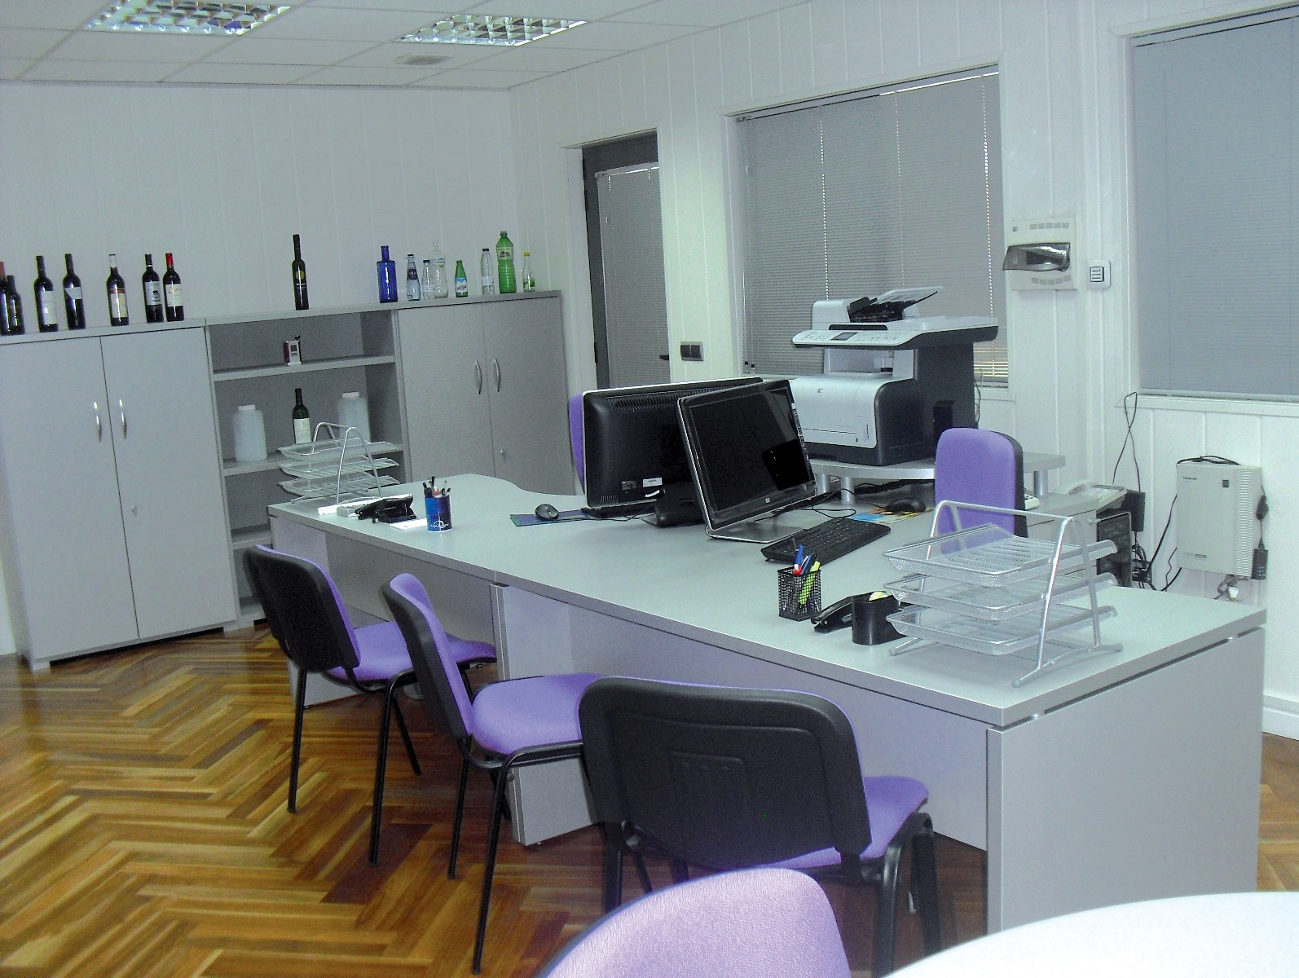

Todo ello, gracias a la rápida disponibilidad que nos permite establecer un diálogo intenso con ustedes, tanto en el momento de concebir una nueva solución, como al integrar una máquina nueva en una línea existente o durante la asistencia continua de su línea de producción.